ЧТО ТАКОЕ СВЯЗКА?
Связка – это нападение на фигуру противника, которая прикрывает собой более важную фигуру. Или же ключевое поле.
Связка – прием, который проще показывать на картинках. Особенно для детей и для начинающих. Так мы с вами и поступим.
Пример:
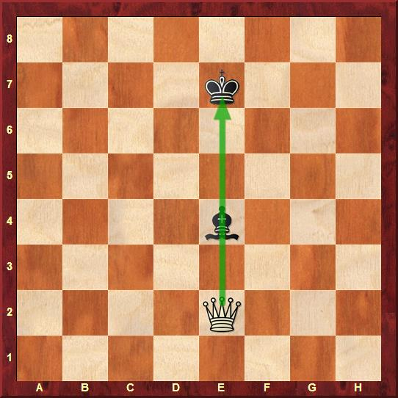
Самый простой пример связки. Слон не может отойти из-под боя ферзя, иначе король останется под шахом. Слон связан.
ТИПЫ СВЯЗОК
Чтобы чрезмерно не усложнять классификацию, я бы предложил разделить связки на два основных типа:
Связка на короля (как говорит теория — «полная» связка)
Пример такой связки мы уже видели чуть выше.
Связка не на короля (неполная)
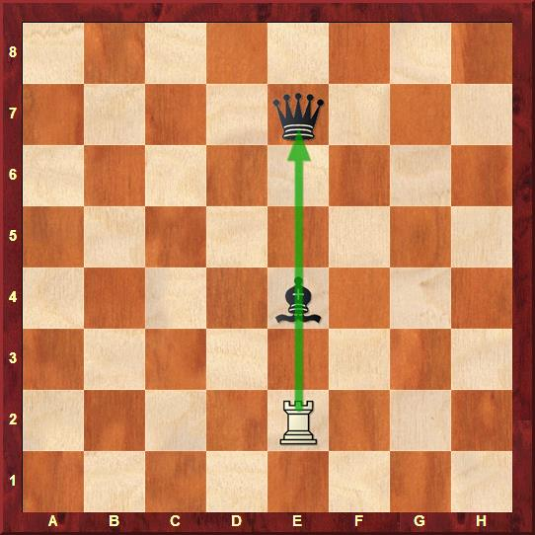

ВСЕГДА ЛИ НУЖНО ДЕЛАТЬ СВЯЗКУ?
Нет, не всегда.
Пример:
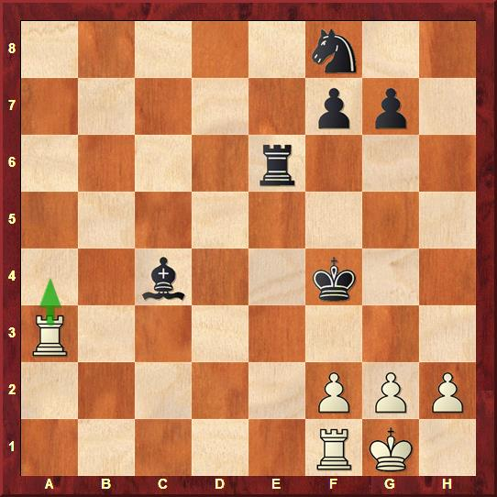
Белые увидели возможность «связать» слона и сыграли 1.Ла4. Есть ли выгоды от этой связки?
1… Ле4!
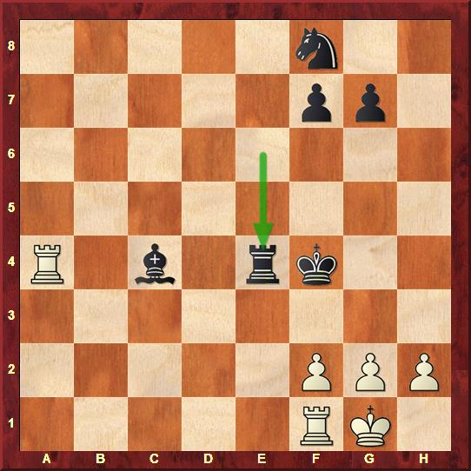
Как выясняется, никаких выгод связка не приносит, черные просто перекрываются ладьей.
Следовало предпочесть 1. Лf3+ и выиграть пешку f7.
Связка не является целью. Так же как шах, о чем мы говорили в статье «что такое шах». Связка – это способ получения игровых выгод. Оценивать целесообразность связки следует так: сильный это ход или слабый.

НАДО ЛИ БОЯТЬСЯ СВЯЗОК?
Задача — оценить опасности связки:

Возможные последствия
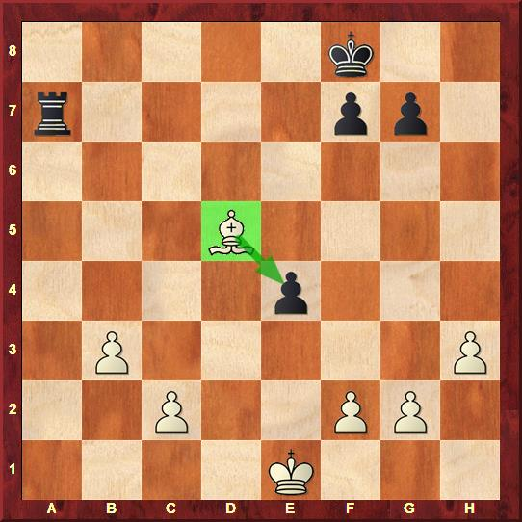
Белые решают побить пешку, полагая, что после 1.С:е4 Ле7 2.f3 слон защищен.
Однако,
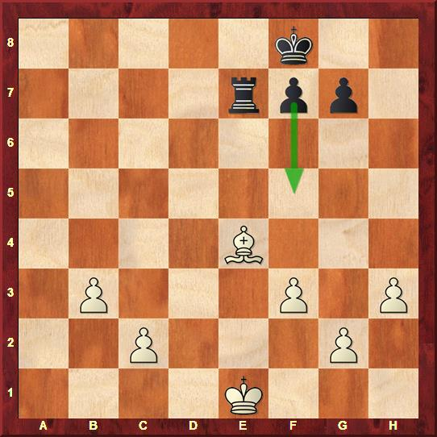
После 2… f5 они теряют слона. Последствия связки ходом позже они недооценили.

Возможность защиты
Пример защиты от связки – перекрытие ладьей, мы уже рассмотрели чуть выше.
Пример из дебюта:
1.d4 d5 2.c4 e6 3.Cg5
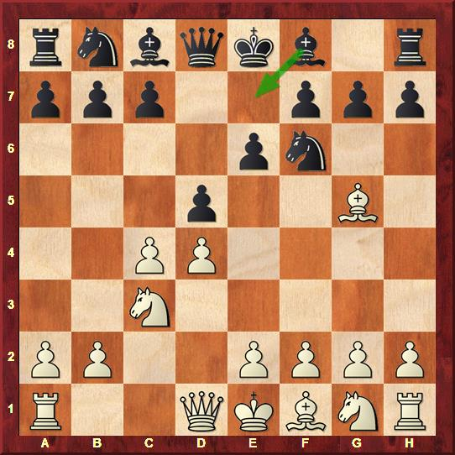
В данном случае связка на ферзя никакой опасности не представляет. Черные играют 3….Се7, защищаясь от связки и развивая слона.
Типичная ошибка – избыточная профилактика. Начинающие шахматисты часто этим злоупотребляют. Например, уже знакомая нам позиция ферзевого гамбита.
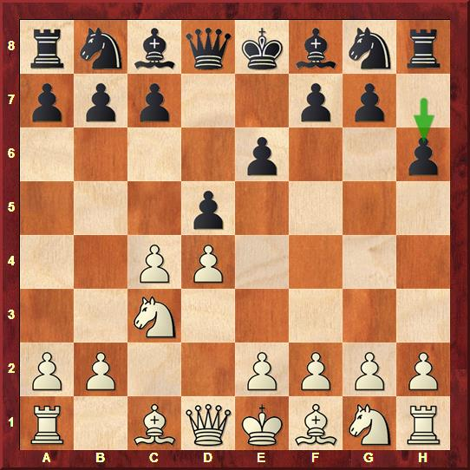
Ходом 3….h6 черные препятствуют выходу слона на g5, опасаясь связки.
Однако мы с вами уже убедились, что эта связка не опасна. В данном случае ход h6 сомнителен, это скорее потеря темпа. Зачем защищаться от мифических угроз?
Подведем итог:
Связки — явление настолько частое, что встречаются в каждой партии не по одному разу.
Для опытных шахматистов, связки — просто часть игры. Они даже не фиксируют для себя специально, что тот или иной ход является связкой. Это я к тому, что связка — это инструмент, а не цель.
«Я сделал связку, я молодец» — так может сказать только неопытный шахматист. Связку важно оценивать в динамике игры, оценивая последующие варианты.

